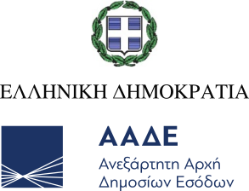
Αθήνα, 25 Απριλίου 2025

ΔΕΛΤΙΟ ΤΥΠΟΥ
ΑΑΔΕ: Κατασχέθηκαν σχεδόν 1,2 εκ. ευρώ στον Έβρο – «Μέθοδος του μυρμηγκιού» από επιβάτιδες ΙΧ
Χρηματικό ποσό ύψους 1.192.000 €, εντόπισαν και δέσμευσαν οι τελωνειακοί ελεγκτές της ΑΑΔΕ, στον συνοριακό σταθμό των Καστανέων Έβρου.
Κατά τον έλεγχο επιβατικού Ι.Χ. οχήματος που εισήλθε στο ελληνικό έδαφος από τη γείτονα χώρα, οι ελεγκτές εντόπισαν το ποσό σε τρεις επιβάτιδες ελληνικής υπηκοότητας. Τα μετρητά ήταν επιμελώς κρυμμένα σε ειδικές ζώνες με θήκες, δεμένες γύρω από το σώμα τους, μια μέθοδος γνωστή ως «μέθοδος του μυρμηγκιού».
Μετά την κατάσχεση των μετρητών, ακολουθεί έρευνα από την Αρχή για την Καταπολέμηση της Νομιμοποίησης Εσόδων από Παράνομες Δραστηριότητες, προκειμένου να διαπιστωθεί η προέλευσή τους. Αν δεν προκύψει σύνδεση με παράνομη δραστηριότητα, η ΑΑΔΕ δεσμεύει το 25% του ποσού και επιστρέφει το υπόλοιπο 75% στους κατόχους.
Η υπόθεση αυτή αποτελεί τη δεύτερη μεγαλύτερη κατάσχεση ρευστών διαθεσίμων από την ΑΑΔΕ, μετά την κατάσχεση 2.281.000 € στις 14/8/2016 στο Τελωνείο του Αερολιμένα Αθηνών «Ελευθέριος Βενιζέλος».

